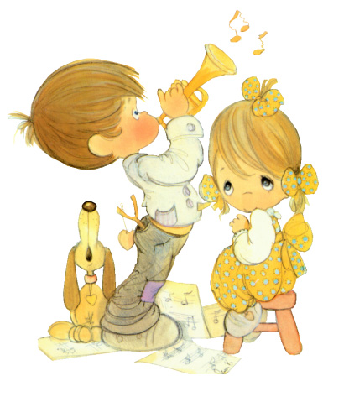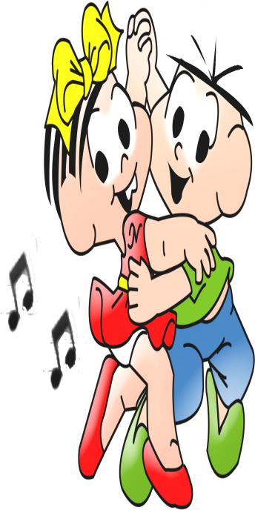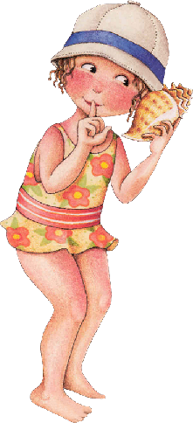

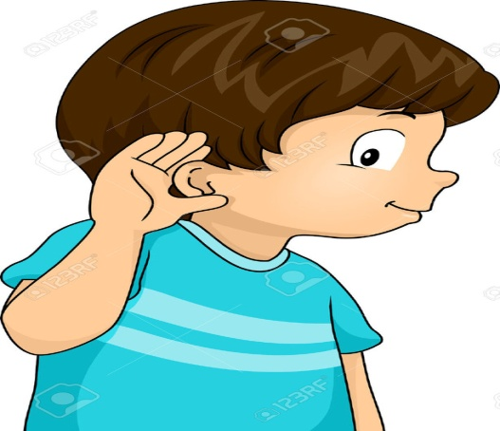
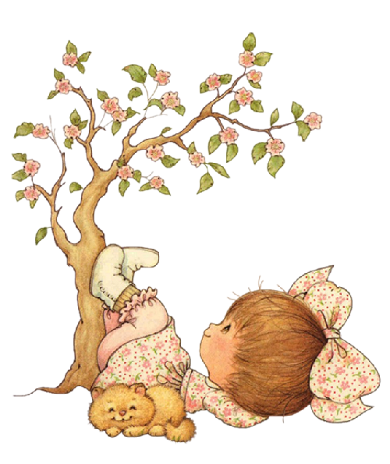
Родителям следует знать, что ребёнок будет правильно произносить звуки, чисто говорить только в том случае, если он хорошо слышит, может различать звуки на слух и стараться откорректировать своё произношение по услышанному. Поэтому необходимо развивать фонематическое восприятие.
ФОНЕМАТИЧЕСКОЕ ВОСПРИЯТИЕ- это способность различать фонемы родного языка и определять звуковой состав слова.
Неречевые звуки играют большую роль в ориентировании человека в окружающем мире. Различение неречевых звуков помогает воспринимать их как сигналы, свидетельствующие о приближении или удалении отдельных предметов или живых существ. Правильное определение на слух источника звука помогает узнать направление, откуда идёт звук, позволяет лучше ориентироваться в пространстве, определять своё местонахождение.
Новорожденный ребёнок ещё не способен дифференцировать не только звуки человеческой речи, но и другие звуки, различные по силе, высоте. Это связано с тем, что области головного мозга, отвечающие за восприятие звуков, ещё не достаточно сформированы. Ребёнок начинает реагировать на любые звуки со 2-4 недели от момента рождения, в 7-11 месяцев откликается на слово, но только на его интонационную сторону, а не на предметное значение, несколько позднее – на ритм речи. Младенец начинает различать голос матери, отца, музыку. Без подкрепления эти рефлексы скоро угасают.
Такое раннее развитие фонематического восприятия обеспечивает раннее развитие звуковой речи. К концу первого года жизни слово впервые начинает служить орудием общения. Далее фонематическое развитие происходит бурно, постоянно опережая артикуляционные возможности ребёнка, что и служит основой совершенствования произношения. Для определения развития фонематического восприятия предлагаю календарь развития фонематического восприятия младенца.
1 неделя - реагирует на звук испугом или переменой в поведении.
2 неделя - прислушивается к звучанию погремушки, следит за перемещением в каком-либо направлении, если звуковой сигнал и сама игрушка возникают одновременно.
3 неделя - слуховое сосредоточение; затихает при резком звуке.
4 неделя - прислушивается к звуку колокольчиков или погремушек, висящих над ним, затормаживая свои движения.
1 месяц 1 неделя - прислушивается к звукам, голосу взрослого, реагирует на голос испугом или переменой в поведении.
2 месяца 1 неделя - начинает прислушиваться ко всё более тихим звукам: достаточно негромко поговорить с малышом, и он успокаивается; распознаёт звуки, ищет источник звука взглядом, поворотом головы, кратковременно замирает в ответ на звук колокольчика, погремушки, шуршание бумаги.
2 месяца 2 недели - живая реакция на угрожающие звуки.
2 месяца 3 недели - довольно уверенно отыскивает источник звука, прислушивается с большим вниманием к мелодичным звукам музыкального инструмента, человеческого голоса, радуется им.
2 месяца 4 недели - ответные действия на звук: сосредоточение внимания, улыбка, движения рук, ног, голосовые реакции, поворачивает голову и находит взглядом источник звука.
3 месяца - слушает музыку (предпочитает классическую).
4 месяца - начинает непроизвольно подражать услышанным звукам, возникновение певческих интонаций.
5 месяцев - поворачивает голову к говорящему (в сторону источника звука), находясь в различных положениях: на спине, животе, на руках у взрослого; узнаёт голоса близких людей; прислушивается не только к звукам внешнего мира, но и к звукам, которые издаёт сам.
6 месяцев - различает своё и чужое имя.
7 месяцев - оценка и понимание осмысленных звуков.
9 месяцев - нравится слушать музыку, появляются любимые и нелюбимые мелодии.
12 месяцев – возникает понимание часто употребляемых слов.
Вспомним этапы усвоения фонематической системы языка в онтогенезе по Р.Е.Левиной
На основе данных Розы Евгеньевны Левиной можно выделить несколько этапов усвоения фонематической системы языка в онтогенезе.
1) Дофонематический (доязыковой) этап - От рождения до шести месяцев.
Отсутствует дифференциация звуков речи на слух. Слово воспринимается глобально и опознаётся по общему звуковому «облику» с опорой на просодические особенности (интонационно-ритмические характеристики). Понимание речи не развито.
2) Фонематический (языковой) этап.
– Начальный этап - От шести месяцев до двух лет.
Дифференцируются контрастные фонемы. Активно развивается понимание. Критика к своей и чужой речи снижена. Правильное и неправильное произношение не различаются. Звукопроизносительная сторона речи искажена.
– От двух до четырех лет.
На протяжении от двух до трёх лет совершенствуются реакции ребёнка на неречевые и речевые звуки. Различает звуки в соответствии с их фонематическими признаками. Сенсорные эталоны фонематического восприятия еще не стабильны. Замечает различие между правильным и неправильным произношением. Звукопроизношение несовершенно.
– К возрасту четырёх лет.
В норме фонематическое восприятие и представления сформированы. Формируется критика к собственной речи. Ребёнок различает на слух все фонемы языка. Правильно произносится большинство фонем.
– К пяти годам.
Завершается процесс спонтанного фонематического развития. Сформированы дифференцированные образы слов и отдельных звуков. Ребёнок не только слышит, но и правильно произносит все звуки родного языка.
3) Заключительный этап.
К шести – семи годам наступает осознание звуковой стороны слова.
Опираясь на данные А.И.Гвоздева, Н.Х.Швачкина и других исследователей детской речи, можно констатировать, что к четырёхлетнему возрасту формирование фонематического восприятия ребёнка с нормальным интеллектом в основном заканчивается, что в этом возрасте он различает на слух все фонематические тонкости речи окружающих его взрослых.
Работу по формированию фонематического восприятия нужно начинать в кругу семьи, с самого лёгкого – привлекая внимание ребёнка к различным звукам не только человеческого голоса, но и к неречевым звукам:
✓ звуки, которые издают различные звучащие игрушки: погремушки, свистульки, трещотки, пищалки;
✓ звуки детских музыкальных игрушек: колокольчик, барабан, бубен, дудочка, металлофон, гармошка, пианино и др.
✓ звуки природы: шум ветра и дождя, шелест листьев, журчание воды и др.;
✓ звуки, которые издают предметы и материалы: стук молотка, звон бокалов, скрип двери, жужжание пылесоса, тиканье часов, шуршание пакета, шорох пересыпаемой крупы, гороха, макарон и т.п.;
✓ транспортные шумы: сигналы автомобилей, стук колёс поезда, скрип тормозов, гудение самолета и т.п.;
Дети с нарушением фонематического восприятия часто искажают в речи даже те звуки, которые отдельно произносят правильно. Дети с этим дефектом плохо справляются со звуковым анализом слов, встречают затруднения в чтении и допускают грубые нарушения письма, пропуски, перестановки букв, замена их, что является причиной их неуспеваемости.
Нарушение фонематического восприятия приводит к тому, что ребёнок не воспринимает на слух близкие по звучанию или сходные по артикуляции звуки речи. Его словарь не пополняется теми словами, в состав которых входят трудноразличимые звуки. В дальнейшем это приводит к тому, что малыш начинает значительно отставать от возрастной нормы.
Таким образом, появляется нарушение фонематического восприятия, которое впоследствии приводит к общему недоразвитию речи, которое в дальнейшем повлечёт за собой нарушение письма и чтения.
Известно, что вторичные отклонения легче предупредить, чем исправить уже сформировавшиеся нарушения, поэтому фонематические процессы необходимо развивать!
Для развития фонематического восприятия ребёнка важна игра со звучащими игрушками: бубен, дудочка, колокольчик, погремушка, гармошка, свисток. Сначала взрослый показывает ребёнку эти игрушки, а затем демонстрирует их звучание. И, когда ребёнок запомнил звучание игрушек, мама (папа, бабушка, дедушка и другие члены семьи) просит его закрыть глаза и послушать, какой музыкальный инструмент сейчас будет звучать. Если ребёнок без труда узнаёт звуки двух музыкальных инструментов, то можно увеличить их число до пяти.
Для развития у ребёнка чувства ритма можно взять бубен и предложить послушать, как он звучит. Затем показать ребёнку, что на бубне можно издавать короткие, медленные, чёткие удары, под которые можно медленно ходить. Взять малыша за руку и, продолжая медленно ударять по бубну, пройти с ним по комнате: (как мишка или слон): «Топ-топ-топ.».
Если у ребёнка не получается шаг под бубен, попросить кого-нибудь из взрослых членов семьи помочь вам. Пусть они постучат по бубну, а вы, поставив ступни малыша себе на ноги, ходите с ним по комнате, и тогда малыш чётко почувствует ритм и уже без труда справится сам. Затем можно ускорить темп, показав ребёнку, что бубен издаёт не только короткие, но и быстрые удары, под которые можно бегать (как мышка), прыгать (как зайчик).
Чередуйте медленные и быстрые удары. Меняя темп звучания, вы научите ребёнка менять темп движения.
Дальше усложняйте задания, спрятав бубен, отстукивайте ритм. Предложите малышу самому выполнять движение в зависимости от того какой ритм вы будете отбивать.
Выполняя домашнюю работу на кухне, мама вовлекает малыша в игровую ситуацию по развитию фонематического восприятия.
Например, мама может обратить внимание ребёнка:
- Как кипит чайник: буль - буль;
- Как звенит посуда: дзынь - дзынь;
- Как льётся вода из крана: с – с – с;
- Как стучит нож: вжик - вжик.
У всех мам на кухне есть контейнеры для сыпучих продуктов с частицами различной величины: манная и гречневая крупы, горох, фасоль, сахар и т.д. Ребёнку сначала предлагается послушать и запомнить звучание каждого продукта в контейнере при встряхивании. Потом, по очереди, встряхивая контейнеры, взрослый каждый раз просит ребёнка отгадать, что внутри. Так как звуковые различия незначительны, количество контейнеров ограничивается вначале двумя, после чего медленно увеличивается при постоянном сравнении слуховых восприятий.
Так же можно обратить внимание ребёнка на:
- Тиканье часов (тик-так);
- Гул пылесоса, стиральной машины (у-у-у);
- Звон будильника (дзззз….., дзззз….).
Во время прогулки с малышом взрослому нужно привлекать его внимание к различным звукам:
- Шум дождя: кап – кап – кап;
- Вой ветра: в – в – в;
- Пение птиц: ку – ку, ку – ку;
- Гул транспорта: би – би.
Для проведения стойкой дифференциации звучаний предметов предлагаю следующее упражнение. Перед ребёнком выставляются хорошо знакомые ему предметы: карандаш, ножницы, чашка с водой, пустая чашка – это зрительная опора. Мама предлагает малышу без зрительной опоры (без указанных предметов) определить, что он услышит и рассказать о действиях мамы. Потом ребёнок поворачивается спиной к предметам. Мама переливает воду из одной чашки в другую, режет бумагу ножницами, рвёт её, мнёт её, стучит ножницами о чашку, водит карандашом по бумаге, стучит карандашом о чашку. После каждого произведенного действия, ребёнок должен рассказать о нём в силу своих речевых возможностей. А если малыш затрудняется, то нужно повторять со зрительной опорой.
Полученные знания по формированию фонематического восприятия на неречевых звуках предлагаем закреплять с помощью следующих игр:
Игра "Найди колокольчик".
Задача: формировать умение реагировать на звук и находить его в комнате.
Оборудование: колокольчик.
Ход игры: Находясь в одной комнате с ребёнком, взрослый на расстоянии 1-1,5 м сзади от ребёнка звенит колокольчиком. Ребёнок недолжен его видеть, взрослый может спрятать колокольчик у себя за спиной. Если ребёнок обернулся, но не стал искать, что звучало, нужно помочь найти ему колокольчик. Взрослый показывает его, звенит им ещё раз и на глазах у ребёнка прячет за спину. В этой игре можно использовать погремушки, бубен, свисток.
Игра: "Где погремушка?".
Задача: учить определять направление звука.
Оборудование: две погремушки.
Ход игры: Две погремушки находятся в комнате на расстоянии друг от друга в поле зрения ребёнка. Взрослый попеременно гремит погремушками, предлагая ребёнку повернуться в ту сторону, откуда он слышит звук.
Игра: "Где играет дудочка?".
Задачи: - учить определять место звучащего предмета; - развивать направленность слухового внимания.
Оборудование: дудочка или любая звучащая игрушка.
Ход игры: Взрослый просит ребёнка закрыть глаза, отходит в сторону от него (справа, слева, впереди, сзади) и играет на дудочку. Ребёнок, не открывая глаз, должен указать рукой, откуда доносится звук, и повернуться лицом к взрослому.
Игра "Чья песенка слышится?".
Задачи: - знакомить с характером звучащих предметов; - развивать слуховое внимание, умение различать инструмент на слух по звучанию.
Оборудование: колокольчик, дудочка, погремушка, бубен и т.д.
Ход игры: Взрослый поочерёдно показывает и называет два музыкальных инструмента, демонстрируя их звучание. Ребёнок слушает звуки и рассматривает инструменты. Затем ребёнок отворачивается, а взрослый повторяет игру на этих инструментах. Нужно по звуку угадать музыкальный инструмент и показать на него рукой.
Вариант 1. Постепенно увеличивают количество музыкальных инструментов.
Вариант 2. В ответ на определённое звучание инструментов ребёнок производит определённые действия, например, когда играет гармошка - хлопает в ладоши, при звуках бубна - топает и т.д.

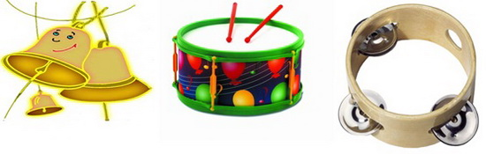

Игра "Шумящие коробочки".
Задача: формировать слуховую дифференциацию неречевых звуков.
Оборудование: коробочки с различными наполнителями (гречка, горох, манка, фасоль и т.д.).
Ход игры: Взрослый знакомит ребёнка с двумя звучащими коробочками (попеременно гремя ими). Затем просит отвернуться, гремит одной коробочкой и кладёт её на место. Ребёнок оборачивается, поочерёдно берёт коробочки, трясёт их и угадывает нужную.
Вариант 1. Постепенно увеличивают количество шумящих коробочек.
Вариант 2. Перед ребёнком лежат три коробочки в ряд (две из них звучат одинаково). Ребёнку предлагается найти и убрать "лишнюю".
Игра "Угадай песенку посуды".
Задача: формировать слуховую дифференциацию неречевых звуков.
Оборудование: чайная ложечка, стеклянный стакан, палочка, фарфоровая и пластмассовая кружки, деревянная плошка.
Ход игры: Взрослый демонстрирует ребёнку различные звуки: стук чайной ложечки по стеклянному стакану, палочкой по фарфоровой и пластмассовой кружке, по деревянной плошке. Затем те же звуки повторяет, но в другой последовательности. (Ребёнок не должен видеть этих действий.) взрослый просит ребёнка угадать, какой предмет звучал.
Игра "Узнай по звуку".
Задачи: - развивать умение прислушиваться; - формировать слуховую дифференциацию неречевых звуков.
Оборудование: различные игрушки и предметы (книжка, бумага, ложка, дудки, барабан и т.д.).
Ход игры: Взрослый заранее знакомит ребёнка со звуками, издаваемыми различными предметами: шум перелистываемых страниц книги, шуршание смятой бумагой, звук падающей ложки, режущих ножниц, стук режущего ножа, переливание воды из одного стакана в другой, подметание пола и т.д. Ребёнок садится спиной к взрослому, производящему шумы и звуки разными предметами. Он должен угадать, чем взрослый производит шум, и, не оборачиваясь, сказать ему об этом.
Игра "Громко-тихо".
Задачи: - учить ребёнка менять силу голоса: говорить то громко, то тихо; - воспитывать умение менять силу голоса.
Ход игры: Взрослый, гуляя с ребёнком на улице, обращает внимание на большие и маленькие машины и говорит: "Когда едет большая машина она подаёт сигнал громко: "Би-би". Как подаёт сигнал большая машина?" Ребёнок громко произносит: "Би-би". Взрослый продолжает: "А маленькая машина сигналит тихо "Би-би". Как подаёт сигнал маленькая машина?" Ребёнок тихо произносит: "Би-би". Взрослый говорит: "Как только поедет машина, ты должен дать сигнал, не ошибись, большая машина сигналит громко, а маленькая - тихо".
Игра "Песенка ветра".
Задача: учить ребёнка в зависимости от ситуации пользоваться громким или тихим голосом, изменять силу голоса.
Подготовительная работа: Взрослый, гуляя с ребёнком, обращает внимание на лёгкий ветерок, качающий травку, цветы или сильный ветер, качающий ветви деревьев. Если сильный ветер, то его песенку поём громко и длительно, если тихий ветерок - тихо и длительно. На прогулке взрослый говорит, что сегодня дует ветер тихо, вот так: "У-у-у" (тихо и длительно произносит звук [У]), ребёнок повторяет "У-у-у". В конце прогулки взрослый обращается к ребёнку: "Вдруг подул сильный ветерок, он громко загудел "У-у-у" (громко и длительно произносит звук [У]) " Ребёнок повторяет. Дома можно повторить "песенки" сильного и слабого ветерка.
Игра "Угадай, кто идёт?".
Задачи: - учить выполнять действия согласно темпу звучания бубна; - воспитывать умения определять темп звучания бубна.
Оборудование: игрушки - медведь и мышка, бубен.
Ход игры: Взрослый показывает ребёнку игрушку медведя и говорит, что у него лапы толстые, большие, он ходит важно, медленно, как звучит сейчас бубен. Он медленно стучит в бубен, а ребёнок ходит как медведь, потом взрослый показывает мышку, и говорит, что мышка бегает быстро, как сейчас звучит бубен. Он быстро стучит в бубен, а ребёнок бегает как мышка. Затем взрослый меняет темп звучания бубна, а ребёнок, соответственно, то ходит, как медведь, то бегает, как мышка. Методические указания: менять темп звучания бубна нужно не более 4-5 раз.

Игра "Угадай, что делать".
Задачи: - учить соотносить характер своих действий со звучанием бубна; - воспитывать умение переключать слуховое внимание, различать темповый характер звучания инструмента.
Оборудование: два платочка, музыкальный инструмент.
Ход игры: Ребёнок сидит с платочками в руках. Если взрослый быстро играет на гармошке, он поднимает платочки вверх и машет ими, если медленно - держит руки на коленях. Методические указания: взрослому необходимо следить за правильной осанкой ребёнка и правильным выполнением движений; чередовать быстрое и медленное звучание гармошки надо не более четырёх раз, чтобы ребёнок мог легко выполнять движения.
Игра "Барабанщик".
Задачи: - формировать слуховую дифференциацию неречевых звуков; - научить воспроизведению различных ритмов.
Оборудование: барабан, барабанная палочка или карандаш, «ноты», картинки музыкальных инструментов (пианино, барабан, гитара, скрипка, дудочка, гармошка).
Ход игры: Сейчас мы будем учиться играть на барабане. Сначала ты внимательно слушай, а потом точно повторяй за мной. (Взрослый стучит, затем ребёнок повторяет ритм. Стучать можно пальчиком(ами), ладошкой(ами), карандашом(ами), барабанной(ыми) палочкой(ами). Большой круг обозначает сильный удар, маленький кружок – более слабый).
1. Посмотри, сколько здесь музыкальных инструментов. Знаешь ли ты их названия? (Взрослый называет инструменты и изображает, как на них можно играть).
2. А теперь изобрази сам, как ты будешь играть на пианино, гармошке, дудочке, барабане, скрипке, гитаре.

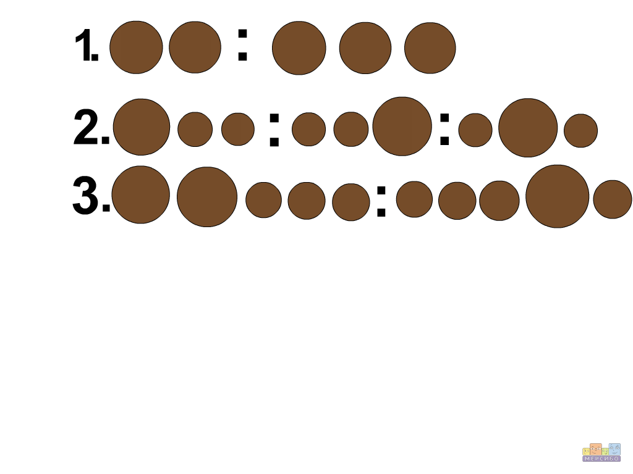
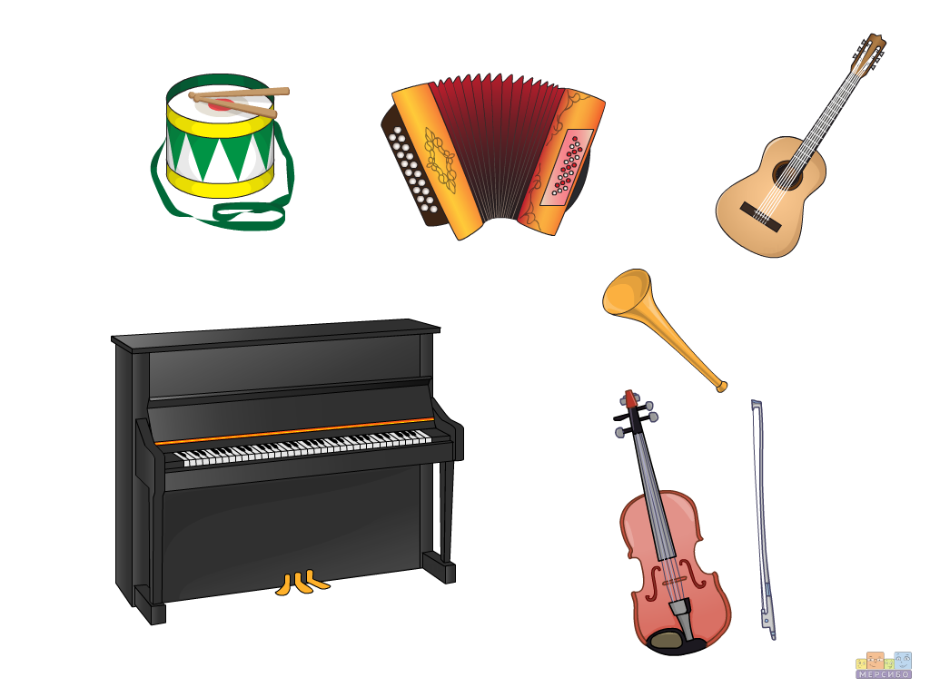

Упражнение «Музыкант».
Задача: - научить ребёнка воспроизводить ритмический рисунок (ритма) при отхлопывании, отстукивании или подаче звука на любом инструменте (бубен, погремушка, пианино, аккордеон и т. п.).
Оборудование: дудочка, барабан, бубен, гармошка, «ноты», колокольчик и т.д.
Ход игры: Обозначим знаком  короткий, взрывной звук, который нельзя продлить (удар в бубен, барабан, хлопок в ладоши). Расстояние между значками соответствует длительности паузы. Ритмические рисунки даются в порядке усложнения:

+ | +
+ | ++
++ | +
+ | ++ | +
++ | + | ++
+ | +++ | +

Если звук можно продлить (колокольчик, пианино, дудочка, аккордеон, губная гармошка), количество вариантов ритмического рисунка возрастает. Обозначим длительный звук знаком , короткий (на одном инструменте) — .
Варианты ритмического рисунка, который ребёнок воспроизводит на том же инструменте:

+ | —
+ | — | +
++ | — | +
+ | — | ++
+ | ++ | —
— | + | ++
+++ | + | —

В дальнейшем усложнении упражнения взрослый может проявить свою изобретательность, ритмические и творческие способности.
В настоящее время почти в каждой семье имеется компьютер, который можно использовать как дополнительный набор для развития фонематического восприятия, например, учебно-методический комплект «Учимся говорить правильно», интерактивные игры портала «Мерсибо».
Литература, рекомендованная родителям для изучения по вопросам развития фонематического восприятия:
1. Батаева С.В., Севостьянова Е.В. Альбом по развитию речи для самых маленьких. М., 2010.
2. Герасимова А.С., Жукова О.С., Кузнецова В.Г. Уникальная методика развития речи дошкольника. М.,2002.
3. Косинова Е.М. Уроки логопеда. Игры для развития речи. – М.: Эксмо: ОЛИСС, 2017.
4. Кириллова Е.В. Развитие фонематического восприятия у детей раннего возраста. М., 2010.
5. Скворцова И.В. Логопедические игры. М., 2008.
6. Ткаченко Т.А. Развитие фонематического восприятия. М., 2005.

С пожеланиями плодотворной работы
ваш учитель-логопед МБДОУ №162
Павлова Татьяна Петровна

